**Общество с ограниченной ответственностью "КАНН ПРОЕКТ"**

**УНП 590844512**

**Директор Вороно А.В. на основании Устава**

**Юр. Адрес (почтовый адрес).:** 231300, Гродненская обл., г. Лида, ул. Советская, д. 16, тел.: 8-0154-615097

**Адрес офиса (БЦ "TEAMBuilding"):** 220047, Минский р-н, Большое Стиклево, Новодворский с/с, 83, тел.: 375 (29) 660 01 61 / 375 (29) 660 09 33

**Адрес производства (г. Осиповичи).:** 213765**,** Могилевская обл., г. Осиповичи, Проектируемая улица, 14А

**Адрес склада (г. Минск):** г. Минск, Промышленный переулок, 9к5; тел.: 375 (29) 661 22 33

**Режим работы склада:** пн-пт - **с 8 до 17** / сб-вс – **выходной**

**Схема проезда на склад:**

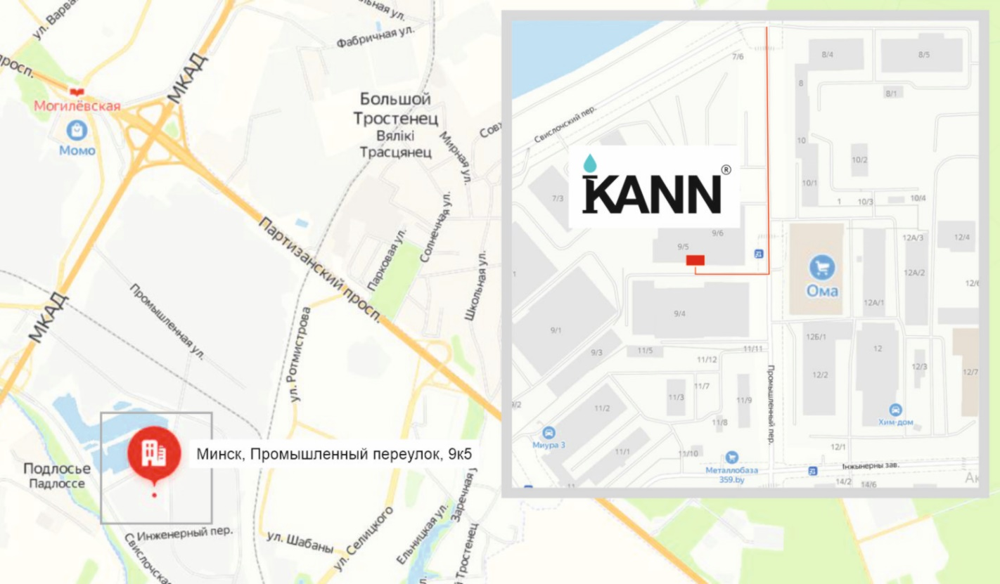

**Координаты: 53.838826, 27.681639**

**ДЛЯ расчета в белорусских рублях:**

1. ОАО «Белагропромбанк»

Р/сч: BY44 BAPB 3012 7004 8001 0000 0000 в ОАО ''Белагропромбанк'' г. Минск ул. Ольшевского, 24, 220073, г. Минск код BAPBBY2X

1. ОАО «АСБ Беларусбанк»

Р/сч: BY43 AKBB 3012 4451 2001 6420 0000 в ЦБУ № 413 ОАО ''АСБ Беларусбанк'' в г. Лида, ул. Советская, 17, 231300, г. Лида, Гродненская обл. код AKBBBY2Х

1. ОАО «Приорбанк»

Р/сч: BY14 PJCB 3012 6118 9010 0000 0933 в ''Приорбанк'' ОАО ЦБУ 602 г. Лида 231300, г. Лида, пр-т Победы, 30 код PJCBBY2X

**ДЛЯ расчета в валюте:**

1. Для расчета в долларах США

Наименование бенефициара: LLC “KANN PROECT”

Р/счет: BY85 PJCB 3012 6118 9010 1000 0840

Банк-получатель PRIORBANK, MINSK, REPUBLIC OF BELARUS

SWIFT PJCBBY2X

Банк-корреспондент: ACС. 36089449 CITIBANK NA, NEW YORK USA

SWIFT CITIUS33

1. Для расчета в евро

Наименование бенефициара: LLC “KANN PROECT”

Р/сч: BY88 BAPB 3012 7004 8002 0000 0000

ОАО «Белагропромбанк» г. Минск, Республика Беларусь

код: BAPBBY2X

Банк- корреспондент - COMMERZBANK AG Frankfurt/Main GERMANY S.W.F.T код: COBADEFF Номер счета (Acc.): 4008866865 00 EUR

1. Для расчета в юанях

Наименование бенефициара: LLC “KANN PROECT”

Р/сч: BY35BAPB 3012 7004 8003 0000 0000

ОАО «Белагропромбанк» г. Минск, Республика Беларусь

код: BAPBBY2X

Банк-корреспондент - ПАО«ТРАНСКАПИТАЛБАНК» г. Москва

к/с 30101810800000000388 БИК 044525388 ИНН 7709129705

S.W.F.T код TJSCRUMM

**Свидетельство о гос. регистрации:**

